Fecha: 15.09.2023
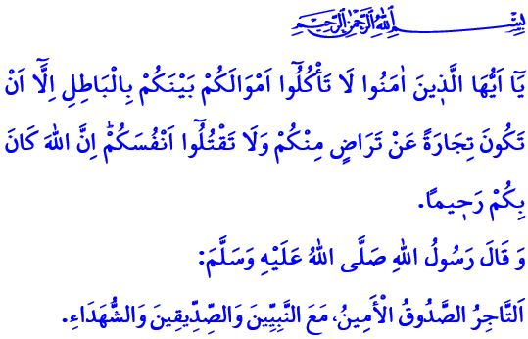
hermandad AHI: QUE LA HONESTIDAD Y LA COMPASIÓN RIJAN EL COMERCIO
¡Honorables musulmanes!
Nuestra religión suprema, el Islam, que proporciona la guía para una vida pacífica y justa, determina los principios y directrices básicos de nuestra vida empresarial y comercial. El Islam nos ordena ser sensibles a lo halal y haram en el comercio, como en cualquier negocio, y adoptar la honestidad, la integridad y la compasión como nuestros principios rectores. Prohíbe la codicia y la avaricia, la mentira y el engaño, el fraude y la injusticia y todo tipo de comportamiento ilegal e inmoral. En el verso que he recitado al comienzo de la jutbah, nuestro Señor Todopoderoso (swt) afirma: “¡Vosotros que creéis! No os apropiéis de los bienes de otros por medio de falsedad, sino a través de transacciones que os satisfagan mutuamente. Y no os matéis a vosotros mismos pues Allah es siempre Compasivo con vosotros.”
¡Queridos creyentes!
Los creyentes no sólo tienen en cuenta las ganancias mundanas, sino también las del Más Allá. Se abstienen de ganancias injustas, mercados negros, oportunismo y violación de los derechos públicos y de las demás personas. Saben que en nuestra fe y tradición no todos los medios para ganar dinero están permitidos. Los creyentes no pueden ser violadores de la dignidad humana para ganar más. Las personas en situaciones difíciles no deberían ser objeto de explotación. Una persona no debe ser perjudicada ni engañada aprovechando su ignorancia.
¡Queridos musulmanes!
Los creyentes no pueden ser esclavizados por la riqueza y las posesiones. No pueden ganarse la vida violando los derechos de los demás. No pueden vivir con medios de vida, obtenidos ilegalmente para ellos y sus familias. No pueden ser acaparadores de bienes domésticos fundamentales en búsqueda de mayores ganancias. No pueden vender bienes por encima de su valor alterando el equilibrio entre oferta y demanda. No pueden mantener desocupados hogares y lugares de trabajo, que son necesidades básicas de la gente, y subir sus precios. Un propietario concienzudo no olvidaría que su inquilino también tiene una familia que cuidar. Además, un inquilino considerado no pondría deliberadamente al propietario en una situación difícil. Según el hadiz de nuestro amado Profeta (s.a.s), لاَ ضَرَرَ وَلاَ ضِرَارَ nadie puede ser perjudicado intencionadamente, ni un daño puede compensarse con otro daño. Según el Islam, causar daño a la vida, la propiedad y la dignidad de una persona es haram y es un pecado mayor.
¡Queridos creyentes!
En otro hadiz, nuestro Profeta (s.a.s) dice: مَنْ غَشَّنَا فَلَيْسَ مِنَّا “Quien nos engaña no es de nosotros.” Inspirados en esta advertencia profética, nuestros antepasados establecieron la organización Ahi para hacer que el amor y el respeto, la hermandad y la misericordia, la verdad y la honestidad, la cooperación y la solidaridad dominaran el comercio. El principio básico de esta organización es controlar la mano, la lengua y la cintura. Es cuidar del cónyuge, del trabajo y del amor. Es no mirar, no comer ni beber y no tocar lo que es prohibido. No medir mal, no pesar menos. Es saber perdonar cuando somos fuertes y actuar con dulzura cuando estamos enojados.
¡Queridos musulmanes!
Las consciencia del halal y haram en el comercio están disminuyendo día a día. Virtudes como la veracidad y la honestidad se están debilitando. Se están ignorando los valores morales y los principios del derecho en favor de la búsqueda de mayores ingresos. El consumo excesivo, el lujo y el despilfarro aumentan día a día. Lo que nos corresponde en esta situación es abrazar los principios de la Hermandad Ahi y esforzarnos para que estos principios vuelvan a ser dominantes en nuestra vida empresarial y comercial. Debemos esforzarnos por alcanzar las buenas nuevas de nuestro amado Profeta, quien dice, “El comerciante veraz y digno de confianza estará con los Profetas, los veraces y los mártires en el Día de la Resurrección.” No debemos olvidar que en el Día de la Resurrección tendremos que rendir cuentas de lo que hemos ganado y de lo que hemos gastado.
¡Queridos creyentes!
Para concluir, me gustaría anunciar un tema importante. Ha comenzado la preinscripción para el Jach (Peregrinación) de 2024. Nuestros hermanos y hermanas que postularán por primera vez podrán hacerlo a través del sistema de gobierno electrónico (e-devlet) hasta el 11 de octubre. Aquellos que ya se hayan registrado y no deseen cambiar su estado tendrán su registro renovado automáticamente. Aquellos que deseen cambiar su estatus pueden hacerlo a través de la página electrónica o a través de nuestras oficinas provinciales y distritales.

Nisa, 4/29.
Ibn Majah, Ahkam, 17.
Muslim, Iman, 164.
Tirmidhi, Buyu’, 4. Dirección General de Asuntos Religiosos

